**ECOTURISMO: UMA ALTERNATIVA DE DESENVOLVIMENTO SUSTENTÁVEL NO MUNICÍPIO DE BRASILEIRA-PI**

Amauri de Sousa Brandão¹

**RESUMO**

Tomando como base a relevância do ecoturismo no contexto da proteção ambiental, valorização dos recursos naturais e conscientização ambiental alinhado ao desenvolvimento sustentável, o presente trabalho tem como objetivo apresentar as potencialidades do município de Brasileira, Piauí, analisando o ecoturismo como uma alternativa viável para promover o equilíbrio entre a conservação ambiental e o crescimento econômico local. Esta pesquisa tem como metodologia uma abordagem descritiva exploratória com abordagem qualitativa. Para apresentar e analisar o potencial ecoturístico em Brasileira, Piauí, adotou-se uma metodologia que integrou pesquisa documental e observação direta. evidencia-se que o município de Brasileira possui um grande potencial para o desenvolvimento do Ecoturismo, explorando suas belezas naturais disponíveis, tanto as atrações do Parque Nacional de Sete Cidades, como no seu entorno, à exemplo das formações rochosas, riachos, cachoeiras e sítio arqueológico apresentados. No entanto, é importante que haja um empenho maior na preservação dessas importantes belezas naturais. Ressalta-se que estudos como esse são essenciais para aprofundar o conhecimento e identificar novas áreas que podem ser exploradas para o desenvolvimento do ecoturismo, garantido a preservação do meio ambiente para as gerações presentes e futuras.

**Palavras-chave:** Ecoturismo. Proteção Ambiental. Desenvolvimento sustentável.

**1 INTRODUÇÃO**

A preocupação com os impactos ambientais gerados pela atividade humana tem sua origem na primeira Revolução Industrial, período que modificou significativamente a interação humana com a natureza (Ganzala, 2018). A partir do século XVIII, na Inglaterra, e posteriormente nos Estados Unidos, a industrialização acelerada começou a mostrar seus efeitos adversos ao meio ambiente, como a poluição do ar e da água, a destruição da fauna e da flora, desencadeando a perda da biodiversidade. Esses impactos levaram a uma crescente preocupação relacionada ao desenvolvimento ecológico e padrões de consumo sustentáveis (Brasil, 2010).

No século XX, deu-se início à criação de organizações e conferências internacionais, como a Conferência das Nações Unidas sobre o Meio Ambiente, realizada em Estocolmo, em 1972, que representou um importante marco quanto à preocupação com o meio ambiente, ao reunir 113 países para a discussão dos problemas ambientais e da relação entre desenvolvimento e meio ambiente (Passos, 2009). Na década de 1990 já era possível observar, através dos avanços científicos, a urgência em se preservar e discutir temas relacionados a preservação da biodiversidade, tendo em vista sua rápida degradação.

À exemplo, destaca-se a Conferência das Nações Unidas sobre Meio Ambiente e Desenvolvimento, conhecida como Rio 92, que foi um marco internacional importante nessa área. Realizada no Rio de Janeiro, em 1992, a conferência reuniu cientistas, líderes governamentais e representantes de organizações não governamentais para discutir questões ambientais e socioeconômicas. O objetivo da conferência era discutir maneiras de promover a preservação ambiental conciliando com o crescimento econômico (Machado, 2021).

Nesse contexto, o Ecoturismo surge como uma alternativa que concilia esses interesses, permitindo o crescimento econômico local enquanto se preserva os ecossistemas naturais. Essa modalidade de turismo além de contribuir para a conservação dos ecossistemas, também promove a educação ambiental e amplia as oportunidades de trabalho e inclusão social.

Desse modo, o Ecoturismo busca promover a conscientização e preservação ambiental através de viagens para áreas naturais, como florestas, montanhas, rios e parques, onde o turista tem a oportunidade de apreciar a biodiversidade, aprender sobre a flora e fauna local e ter uma troca de experiência cultural com os moradores da região. Assim, o Ecoturismo não se limita em apenas visitar lugares naturais, mas também envolve uma abordagem responsável e educativa, visando a preservação dos ecossistemas e a conscientização dos turistas sobre a importância de um meio ambiente equilibrado (Franco, 2020).

Como explica Layrargues (2004), no Brasil, o Ecoturismo abrange três dimensões essenciais. A primeira diz respeito à preservação dos ecossistemas naturais ao promover viagens para áreas ricas em biodiversidade, incentivando a conscientização sobre a importância da conservação ambiental. Em segundo, pontua-se que essa modalidade proporciona interações significativas entre visitantes e as comunidades locais, enriquecendo as experiências culturais. Por fim, o mercado do Ecoturismo brasileiro também movimenta aproximadamente meio milhão de turistas e cerca de 500 milhões de reais ao ano, criando cerca de 30 mil empregos diretos.

No estado do Piauí, o Ecoturismo concentra-se no litoral, no entanto, como explica Sousa e Lima (2019, p. 03) “a variedade de paisagens geomorfológicas presentes no território piauiense possibilita ao estado se tornar um importante centro nacional para a prática do geoturismo”. Essa afirmação decorre do fato de que o Piauí conta com afloramentos rochosos em todo seu território, mas, sobretudo no interior do estado, onde se encontram cachoeiras, planaltos e cânions, além de vestígios paleontólogos e arqueológicos, com destaque para o Parque Nacional da Serra da Capivara e o Parque Nacional de Sete Cidades.

Nesse sentido, a cidade de Brasileira encontra-se em uma localização privilegiada, pois seu território tem incidência de mais de 75% localizado dentro da Área de Proteção Ambiental Serra da Ibiapaba, além disso, a área do Parque Nacional de Sete Cidades se encontra sobreposta a APA Ibiapaba, conforme ofício circular SEI nº 3/2023-APA. Essa combinação de fatores torna Brasileira um local com grande potencial para o ecoturismo visto que o Parque Nacional de Sete Cidades conta com uma grande variedade de atrações e reforça a importância de preservar a natureza local. O município também conta com rios, cachoeiras, formações rochosas e vestígios arqueológicos em seu território.

Ademais, Brasileira tem se destacado na conservação ambiental nos últimos anos, alcançando o selo A de Imposto sobre Circulação de Mercadorias e Serviços (ICMS) ecológica pela primeira vez em sua história no ano de 2021. Nos anos seguintes, conquistou o selo A9, ficando em 3º e 2º no ranking estadual nos anos de 2022 e 2023, respectivamente (Secretaria de Meio Ambiente e Recursos Hídricos do Estado do Piauí, 2024). O ICMS ecológico se trata de um instrumento tributário que permite aos municípios que atendam a critérios ambientais receberem uma parcela maior dos recursos provenientes do ICMS estadual.

Diante do exposto, evidencia-se a relevância do ecoturismo no contexto da proteção ambiental, valorização dos recursos naturais e conscientização ambiental alinhado ao desenvolvimento sustentável.

**2 OBJETIVO**

Apresentar as potencialidades do município de Brasileira, Piauí, analisando o ecoturismo como uma alternativa viável para promover o equilíbrio entre a conservação ambiental e o crescimento econômico local.

**3 MÉTODO**

Esta pesquisa tem como metodologia uma abordagem descritiva exploratória com abordagem qualitativa. A pesquisa exploratória é desenvolvida com o objetivo de proporcionar uma visão geral sobre um determinado tema. Geralmente, é utilizada quando o tema em questão é pouco explorado (Gil, 1999). Triviños (1987, p. 110) explica que “o estudo descritivo pretende descrever com exatidão os fatos e fenômenos de determinada realidade”. Na pesquisa qualitativa, por sua vez, não há enfoque com medidas quantitativas ou técnicas estatísticas. O objetivo principal está em compreender, com base em dados qualitativos, a realidade de determinado fenômeno (Gil, 1999).

Para apresentar e analisar o potencial ecoturístico em Brasileira, Piauí, adotou-se uma metodologia que integrou pesquisa documental e observação direta. Inicialmente, realizou-se uma análise documental, coletando informações provenientes de fontes como documentos do Instituto Brasileiro de Geografia e Estatística (IBGE) e do Ministério de Minas e Energia. Posteriormente, realizou-se a pesquisa observacional, visitando os locais em Brasileira previamente identificados como detentores de potencial ecoturístico. Durante essas visitas, foram realizados registros fotográficos e anotações sobre as características intrínsecas de cada local. Dessa forma, analisou-se a acessibilidade, a infraestrutura disponível, a proximidade com comunidades rurais e os aspectos relacionados à preservação ambiental. Essa abordagem possibilitou uma compreensão aprofundada das particularidades e oportunidades de ecoturismo na região.

**4 RESULTADOS E DISCUSSÃO**

**Aspectos Históricos do Município de Brasileira-PI**

Brasileira está situada a 172 km de Teresina, a capital do estado, tendo como via de acesso a BR-343 e BR–222, conforme visualizado na Figura 1. O município está posicionado a 04º07′54" de latitude sul e 41º46′52" de longitude oeste, com uma elevação de 180 metros acima do nível do mar. No ano de 2022, foi registrada uma população de 8.436 residentes. O território do município abrange 880,836 Km2, apresentando uma densidade populacional de 9,58 hab/Km2. A paisagem dominante é o bioma do Cerrado, intercalado por áreas de Caatinga (Instituto Brasileiro de Geografia e Estatística**,** 2022).

**Figura 1.** Mapa de localização do município de Brasileira, Piauí.

Fonte: Ministério de Minas e Energia (2004)

A origem do município de Brasileira deu-se com a construção da ferrovia Central do Piauí, em 1936. A edificação de uma estação ferroviária incentivou a concentração populacional nas proximidades, atraída pelas oportunidades econômicas. A ferrovia desempenhou um papel importante no transporte de produtos locais, como tucuns, cera de carnaúba, babaçu, farinha, milho e couros. As práticas religiosas tiveram início no município com a construção de uma capela dedicada à Nossa Senhora da Conceição, a santa padroeira da cidade (IBGE, 2022).

No entanto, apesar dos avanços, a emancipação de Brasileira como município ocorreu somente no ano de 1993, quando foi oficialmente reconhecida como município e distrito sob o nome de Brasileira, conforme o artigo 35, inciso II, das disposições constitucionais transitórias da Constituição Estadual de 05 de outubro de 1989. Seus limites territoriais foram definidos pela lei estadual nº 4389, de 10 de junho de 1991, após se separar de Piripiri (IBGE, 2022).

**Potencial Ecoturístico do Município de Brasileira-PI**

Conforme mencionado anteriormente, o município de Brasileira tem mais de 75% de seu território sob a proteção da APA Ibiapaba. Além disso, o Parque Nacional de Sete Cidades tem seu território sobreposto na APA, reforçando ainda mais o potencial ecoturístico do município. Essa sobreposição territorial entre a APA e o parque nacional é um fato importante que contribui para que Brasileira se destaque como um destino de ecoturismo no estado. A existência da APA Ibiapaba, com suas leis ambientais, contribui para a preservação do meio ambiente, protegendo a biodiversidade e as paisagens naturais que são essenciais para a prática do Ecoturismo.

O Parque Nacional de Sete Cidades (Figura 2), situado a apenas 10 km de Brasileira e acessível pela PI 345, apresenta-se como um dos principais atrativos ecoturísticos de Brasileira, devido sobretudo às suas formações rochosas, trilhas, cachoeira e piscina natural. O PARNA Sete Cidades, o primeiro parque nacional do Piauí, foi criado através do Decreto Federal nº 50.744, datado de 08 de junho de 1961. Localizado no nordeste do estado, o parque possui coordenadas geográficas de Latitude 04° 05’ S e Longitude 41° 30’ W, abrangendo uma área total de 6.221,48 hectares. Caracteriza-se por um clima subúmido úmido. A região apresenta duas estações climáticas bem definidas, seca e chuvosa, com uma precipitação média anual de 1.558 mm e temperaturas médias anuais acima de 25 °C (Instituto Brasileiro de Desenvolvimento Florestal, 1979).

**Figura 2. Mapa de localização do Parque Nacional de Sete Cidades.**

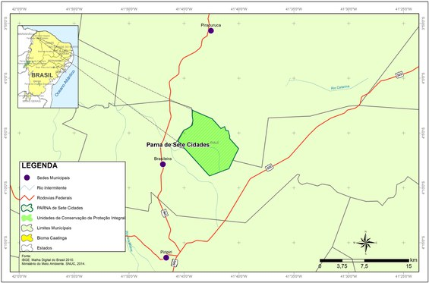

Fonte: Centro Integrado de Estudos Georreferenciados (2024)

A fauna do PARNA Sete Cidades é composta por espécies de animais, como a suçuarana (*Felis concolor*), gato-do-mato (*Leopardus tigrinus*), cachorro-do-mato (*Cerdocyon thous*), paca (*Agouti paca*), mocó (*Kerodon rupestris*), camaleão (*Chamaeleo chamaeleon*) e serpentes venenosas, incluindo a jararaca (*Bothrops jararaca*) e cascavel (*Crotalus durissus terrificus*). A flora do parque conta com plantas que são fontes de alimento para os animais selvagens, tais como a mangabeira (*Hancornia speciosa*), guabiroba (*Campomanesia xanthocarpa*), pequizeiro (*Caryocar brasiliense*) e bacurizeiro (*Platonia insignis*). Na região também se encontram jurema (*Mimosa tenuiflora*), xiquexique (*Pilosocereus gounellei*) e ipê amarelo (*Tabebuia serratifolia*) (Ramos *et al.*, 2014).

As principais atrações ecoturísticas do parque são suas formações rochosas, como visualizadas na Figura 3. O nome do Parque se dá devido ao conjunto de formações rochosas presente no local, totalizando “sete cidades imaginárias” sendo elas: 1) Primeira Cidade – Composta pela Piscina dos Milagres; Pedra dos Canhões: Pedra da Gia e Salão do Pajé; 2) Segunda Cidade – Composta pelo Arco do Triunfo (famoso por sua semelhança com o monumento francês e um dos locais mais fotografados pelos visitantes); Pedra do Americano; Vista Panorâmica (com 82 metros de altura, é o ponto mais alto do parque, ofertando uma visão panorâmica de grande parte do parque); Biblioteca (atrativo que lembra um local de leitura) e Pé do Gigante; 3) Terceira Cidade – Composta por Cabeça de Dom Pedro I; Pedra do beijo; Dedo de Deus e Pedra dos Três Reis Magos; 4) Quarta Cidade – Composta pela Gruta do Catirina (gruta onde morou José Catirina, um famoso curandeiro da região do início do século XX); Archete; Mapa do Brasil e Ceará; Cabeça de Águia; Pedra dos dois Lagartos, Pedra dos Dois Irmãos e Leão Deitado; 5) Quinta Cidade – Composta pela Pedra do Camelo, Furna do Índio, Pedra do Rei, Casa do Guarda e Pedra das Inscrições; 6) Sexta Cidade – Composta pela Pedra da Tartaruga (lembra o casco de uma tartaruga, resultado do processo natural de craquelagem), Pedra do Elefante, e Pedra do Cachorro; 7) Sétima Cidade – É uma reserva Ecológica para preservação da fauna, flora e de monumentos com inscrições pré-históricas com acesso somente com autorização do Instituto Brasileiro do Meio Ambiente e dos Recursos Naturais Renováveis (IBAMA) (Ramos *et al.*, 2014).

**Figura 3.** Principais formações rochosas do PARNA Sete Cidades.

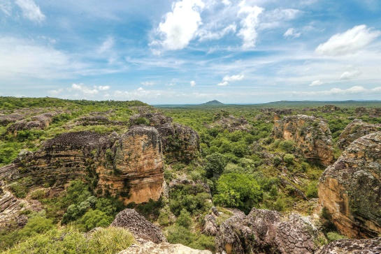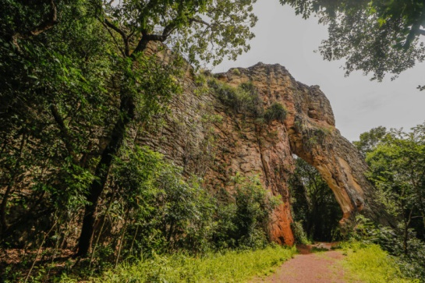}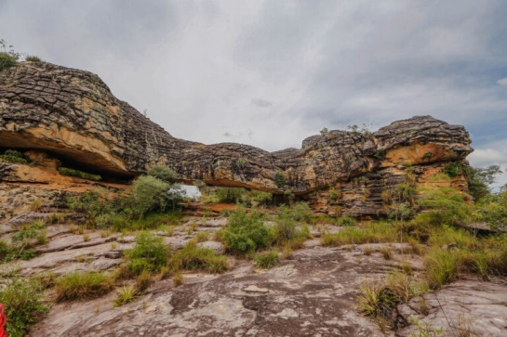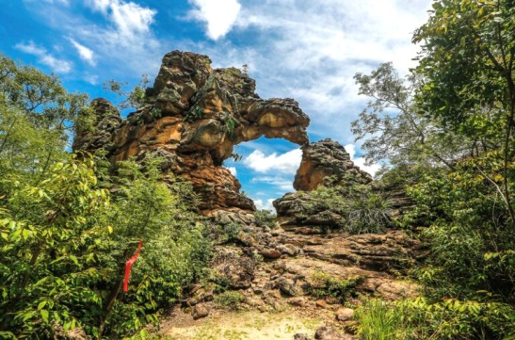

A

B

D

C

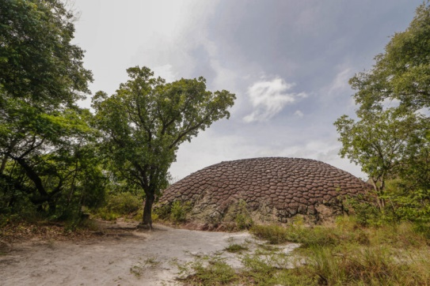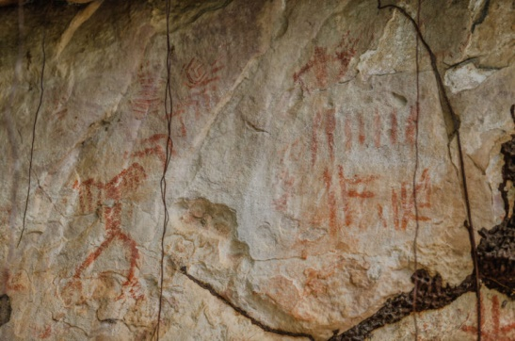

F

E

Fonte: Governo do Estado do Piauí (2023).

Legenda: A. Vista Panorâmica; B. Arco do Triunfo; C. Biblioteca; D. Mapa do Brasil; E. Pedra da Tartaruga; F. Pinturas Rupestres.

Além dos conhecidos atrativos ecoturísticos anteriormente citados, Brasileira também conta com uma série de locais com grande potencial para o desenvolvimento do Ecoturismo na área no entorno do Parque Nacional de Sete Cidades. Com o intuito de avaliar esses locais, foram realizadas observações por meio de visitas aos locais de interesse e realização de registros fotográficos. Durante a coleta, foram analisados aspectos como a acessibilidade e a infraestrutura disponível para os turistas, permitindo uma avaliação detalhada das possibilidades do Ecoturismo na região.

O primeiro local analisado na presente pesquisa foi o Riacho Bom Lugar (Figura 4), que fica localizado a 7,8 km de Brasileira. Para acessar o riacho, é necessário passar pela localidade de Oiticica, que é a mais próxima do local e seguir por trilha. O Riacho Bom Lugar é bastante conhecido pelos moradores da cidade e é caracterizado por um leito rochoso com diferentes formatos. Apesar da sua potencialidade como um ambiente de lazer ao ar livre, o riacho é perene, secando nos meses de agosto a dezembro, e tem difícil acesso por trilha. Além disso, a falta de infraestrutura local ainda é um desafio para o desenvolvimento do Ecoturismo.

**Figura 4.** Riacho Bom Lugar.

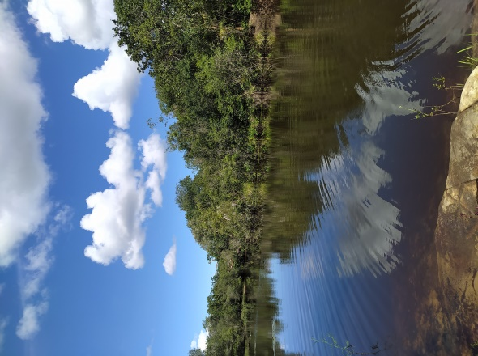 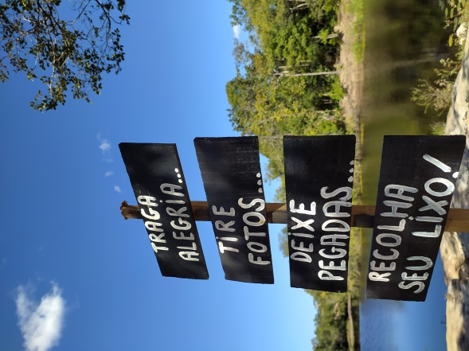 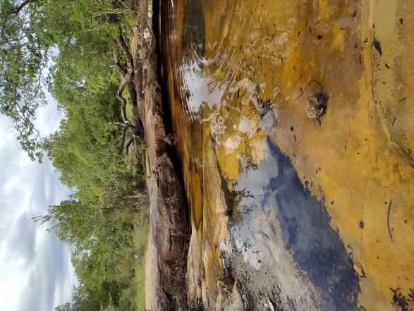

C

B

A

Fonte: Autoria Própria (2024)

Legenda: A. Riacho Bom Lugar; B. Placas de Conscientização Ambiental; C. Leito Rochoso.

O Riacho Bom Lugar, por ser um local bastante frequentado, enfrenta o problema de descarte inadequado de lixo por parte dos visitantes. Essa prática prejudica a biodiversidade e torna o ambiente desagradável para o ecoturismo. Dessa forma, é fundamental a conscientização dos visitantes sobre a importância de recolher seu lixo e descartá-lo em locais apropriados, contribuindo assim com a preservação da natureza e a manutenção da beleza e qualidade do local**.**

O segundo local visitado foi o Morro do Xique-xique (Figura 5), localizado próximo ao Riacho Bom Lugar, tendo acesso pelo mesmo caminho por trilha. O Morro do Xique-xique é uma formação rochosa semelhante às que são encontradas no PARNA Sete Cidades e está localizado a menos de 1 km do território do parque. Com aproximadamente 50 metros de altura, é um dos locais mais altos do município, oferecendo uma ampla vista da natureza local.

**Figura 5.** Morro do Xique-xique.

B

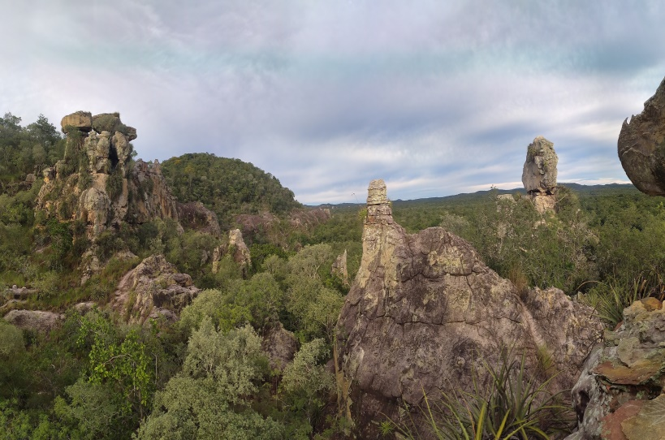 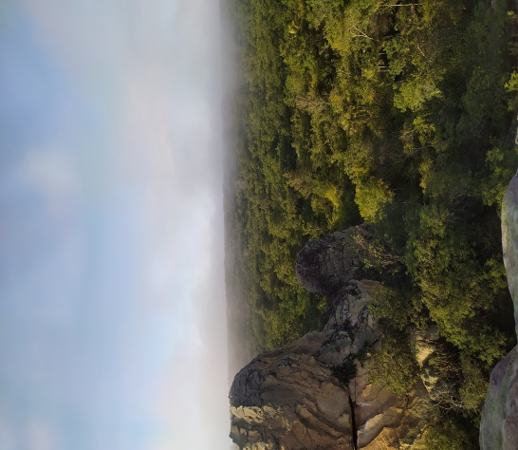

A

Fonte: Autoria Própria (2024).

Legenda: A e B. Formações rochosas no Morro do Xique-xique.

Apesar de sua beleza e do seu significativo potencial para o Ecoturismo, o Morro do Xique-xique é de difícil escalada e não conta com nenhuma infraestrutura para visitantes. Assim, compreende-se a necessidade da criação de trilhas seguras e sustentáveis para torná-lo um destino mais atrativo para o Ecoturismo.

Além disso, durante a observação direta, constatou-se que próximo ao Morro do Xique-Xique ocorre desmatamento para a plantação de pequenas lavouras e formação de pastagens. Essa prática prejudica a biodiversidade da flora e destrói o habitat dos animais silvestres que vivem na região, impactando negativamente o ecoturismo no local que pode trazer benefícios econômicos e preservação ambiental simultaneamente.

Nessa mesma região estudada também existe um sítio arqueológico com pinturas rupestres (Figura 6). As pinturas estão em uma pedra de difícil acesso e pouco conhecida pela população local, exigindo uma trilha desafiadora para encontrá-la. Até onde se sabe, não foram realizados estudos aprofundados sobre essas pinturas, mas os vestígios arqueológicos apresentam semelhanças notáveis com as encontradas no Parque Nacional de Sete Cidades.

**Figura 6.** Sítio Arqueológico.

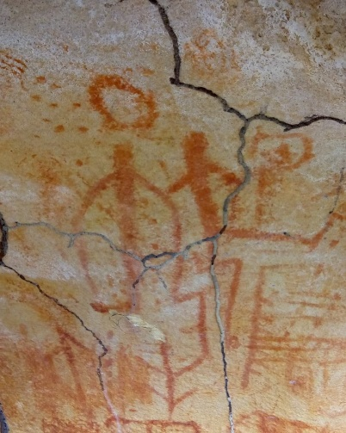 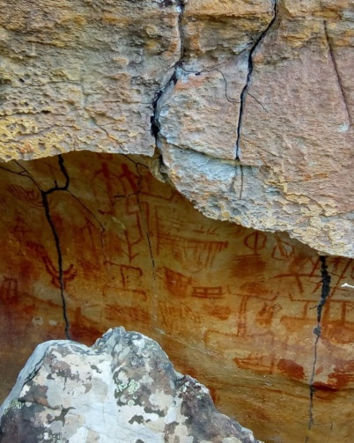 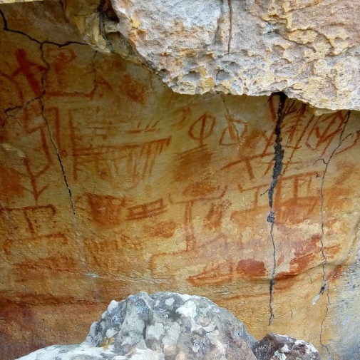

A

B

C

Fonte: Autoria Própria (2024).

Legenda: A, B e C. Pinturas rupestres encontradas na região estudada.

Nesse sentido, fica evidenciada a necessidade de se realizar estudos especializados em pinturas rupestres, pois essa análise poderia revelar informações valiosas sobre a história e a cultura das populações que habitaram a região no passado. Este local reforça a riqueza arqueológica e natural da área, que já inclui o Riacho Bom Lugar e Morro do Xique-xique. A realização de pesquisas científicas nesse local além de contribuir para a compreensão da história, também impulsiona o ecoturismo, valorizando e preservando o patrimônio histórico local.

No município de Brasileira, também existem belas quedas d'água em seu território. Nesta pesquisa, foram analisadas as cachoeiras do Angico Branco e a Cachoeira do Pinga. A Cachoeira do Angico Branco (Figura 7) possui cerca de 8 metros de queda d’água e está localizada próxima à comunidade rural Angico Branco, a 25 km da cidade de Brasileira. O local tem acesso pela PI 345 e BR 222, além de uma pequena trilha de 100 metros até a cachoeira. No local, há uma escadaria para chegar mais próximo da queda d'água. A cachoeira é bastante visitada por moradores locais da comunidade rural e por visitantes de Brasileira e regiões próximas, principalmente nos meses de fevereiro a junho, pois se trata de uma cachoeira perene, secando nos demais meses do ano.

**Figura 7.** Cachoeira do Angico Branco.

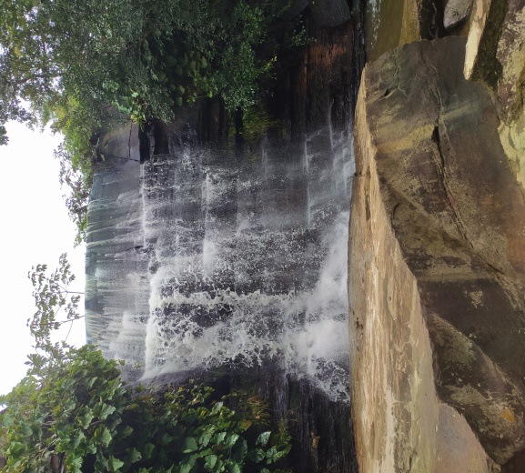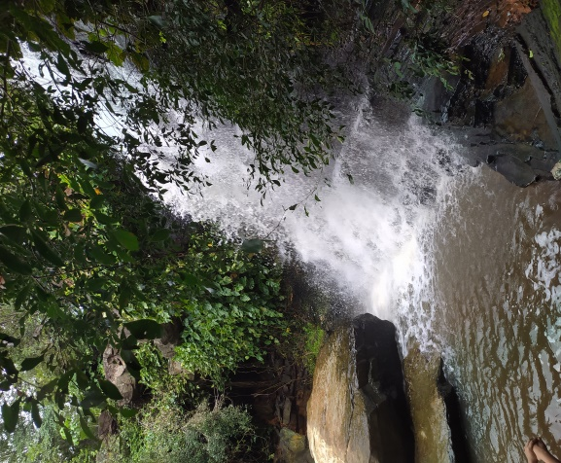

B

A

Fonte: Autoria Própria (2024).

Legenda: A e B Queda d’agua na Cachoeira do Angico Branco.

A Cachoeira do Pinga (Figura 8), por sua vez, fica próxima à comunidade Cachoeira, localizada a 6 km da cidade de Brasileira, com acesso pela PI 345 e uma trilha de 200 metros. A Cachoeira do Pinga tem cerca de 1,50 metros de altura e atrai muitos visitantes devido a sua proximidade com a cidade, sendo uma alternativa para lazer ao ar livre em contato com a natureza.

**Figura 8.** Cachoeira do Pinga.

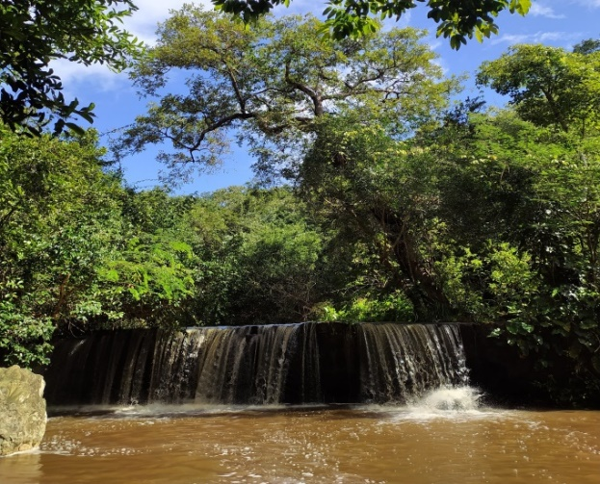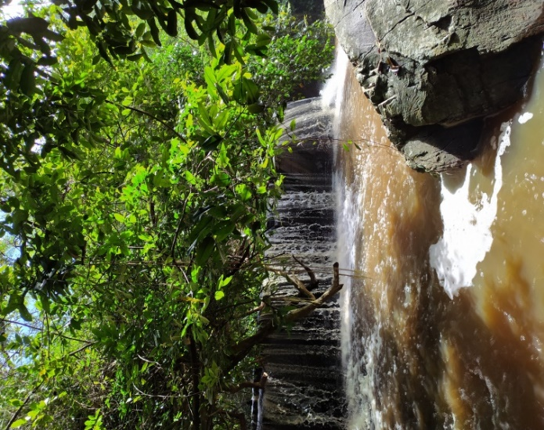

B

A

Fonte: Autoria Própria (2024).

Legenda: A e B Queda d’agua na Cachoeira do Pinga.

Ambos os locais analisados são propícios para o Ecoturismo, devido a beleza natural e ao fácil acesso. Além disso, estão próximos a comunidades rurais que poderiam se beneficiar com a movimentação de turistas, tornando-se uma alternativa econômica oferecendo serviços de alimentação e hospedagem.

**5 CONSIDERAÇÕES FINAIS**

Com base no que foi apresentado, evidencia-se que o município de Brasileira possui um grande potencial para o desenvolvimento do Ecoturismo, explorando suas belezas naturais disponíveis, tanto as atrações do Parque Nacional de Sete Cidades, como no seu entorno, à exemplo das formações rochosas, riachos, cachoeiras e sítio arqueológico apresentados.

No entanto, é importante que haja um empenho maior na preservação dessas importantes belezas naturais. Durante a pesquisa, foi observado desmatamento próximo às áreas do Riacho Bom Lugar, Pinturas rupestres e Morro do Xique-Xique para a plantação de pequenas lavouras e formação de pastagens. Portanto, é de suma importância que a região que abrange esses locais seja protegida por meio da criação de uma Unidade de Conservação.

Além disso, é necessário investir na criação de trilhas e na sinalização, melhorando o acesso e a infraestrutura disponível para a visitação. Também é importante trabalhar a conscientização da população local sobre a importância de preservar esses locais, de realizar o descarte de resíduos em local apropriado e explorar economicamente esses locais promissores para o ecoturismo através de palestras e cursos.

Em suma, o município de Brasileira-PI oferece condições favoráveis para o desenvolvimento do ecoturismo. Além de contribuir para a conscientização e preservação ambiental, essa atividade pode gerar benefícios econômicos para as comunidades rurais próximas representando uma alternativa de emprego e renda, contribuindo para o desenvolvimento sustentável dessa região. A oferta de serviços de hospedagem, alimentação e guias turísticos pode enriquecer a experiência dos visitantes e promover a troca cultural entre as comunidades tradicionais e os turistas. Além disso, estudos como esse são essenciais para aprofundar o conhecimento e identificar novas áreas que podem ser exploradas para o desenvolvimento do ecoturismo, garantido a preservação do meio ambiente para as gerações presentes e futuras.

**REFERÊNCIAS**

BRASIL. **Ecoturismo:** Orientações básicas. Ministério do Turismo, Secretária Nacional de Políticas de Turismo, Departamento de Estruturação, Articulação Ordenamento Turístico, Coordenação Geral de Segmentação. Brasília: Ministério de Turismo, 2010.

CENTRO INTEGRADO DE ESTUDOS GEORREFERENCIADOS (CIEG). **Atlas das Caatingas:** Parque Nacional de Sete Cidades**.** Disponível em: https://www.gov.br/fundaj/pt-br/composicao/dipes-1/grupos-de-pesquisa-fundaj-cnpq/nucleos-e-centros/centro-integrado-de-estudos-georreferenciados-cieg/atlas-das-caatingas/parna-de-sete-cidades. Acesso em: 27 abr. 2024.

INSTITUTO BRASILEIRO DE GEOGRAFIA E ESTATÍSTICA. **Brasileira**:Histórico. IBGE, 2023. Disponível em: https://cidades.ibge.gov.br/brasil/pi/brasileira/panorama. Acesso em: 25 abr. 2024.

INSTITUTO BRASILEIRO DE GEOGRAFIA E ESTATÍSTICA. **Brasileira:** Panorama. IBGE, 2022. Disponível em: https://cidades.ibge.gov.br/brasil/pi/brasileira/panorama. Acesso em: 25 abr. 2024.

FRANCO, Marcos Bevilacqua de Andrade. **Ecoturismo, conservação da natureza e Deep Ecology:** Uma reflexão sobre o turismo como experiência de ampliação da consciência. 2020. Monografia (Bacharelado em Turismo), Universidade de Brasília, Brasília, 2020.

GANZALA, Gabryelly Godois. **A industrialização, impactos ambientais e a necessidade de desenvolvimento de políticas ambientais sustentáveis no século XXI**. 2018. Trabalho de Conclusão de Curso (Bacharelado em Relações Internacionais), Faculdade UNINTER, Curitiba, 2018.

GIL, Antônio Carlos. **Métodos e técnicas de pesquisa social**. 6. ed. São Paulo: Atlas, 2008.

INSTITUTO BRASILEIRO DE DESENVOLVIMENTO FLORESTAL. **Plano de Manejo do Parque Nacional de Sete Cidades**. Brasília, 1979.

LAYRARGUES, Philippe Pomier. A função social do ecoturismo.**Boletim Técnico do Senac**, v. 30, n. 1, p. 38-45, 2004.

MACHADO, Vilma de Fátima. **A produção do discurso do desenvolvimento sustentável:** de Estocolmo à Rio-92. 2021. Tese (Doutorado em Desenvolvimento Sustentável) Universidade de Brasília, Brasília, 2005.

MINISTÉRIO DE MINAS E ENERGIA. **Projeto cadastro de fontes de abastecimento por água subterrânea.** Fortaleza, 2004.

PASSOS, Priscilla Nogueira Calmon. A conferência de Estocolmo como ponto de partida para a proteção internacional do meio ambiente. **Revista Direitos Fundamentais & Democracia**, v. 6, n. 6, p. 1-25, 2009.

RAMOS, Ricardo Gomes *et al*. Práticas ecoturísticas no Parque Nacional de Sete Cidades (PI) na perspectiva do turismo sustentável. **Revista Brasileira de Ecoturismo (RBEcotur)**, v. 7, n. 1, p. 28-43, 2014.

SECRETARIA DE MEIO AMBIENTE E RECURSOS HÍDRICOS DO ESTADO DO PIAUÍ. **Documentos Selo Ambiental**. Disponível em: https://www.semar.pi.gov.br/docs_selo_ambiental. Acesso em: 13 jul. 2024.

SOUSA, F. W. A.; LIMA, I. M. M. F. Patrimônio Geomorfológico e Geoturismo no Parque Nacional de Sete Cidades, Piauí. In: PINHEIRO, L. de S. P.; CAETANO, A. G. N. (Orgs.). **Geografia Física e as Mudanças Globais**. Fortaleza: Editora UFC, 2019, p. 1-12.

TRIVIÑOS, Augusto Nibaldo Silva. **Introdução à pesquisa em ciências sociais**: a pesquisa qualitativa em educação. São Paulo: Atlas, 1987.